Phần 1: Cài đặt môi trường làm việc

1. Cài đặt NPM

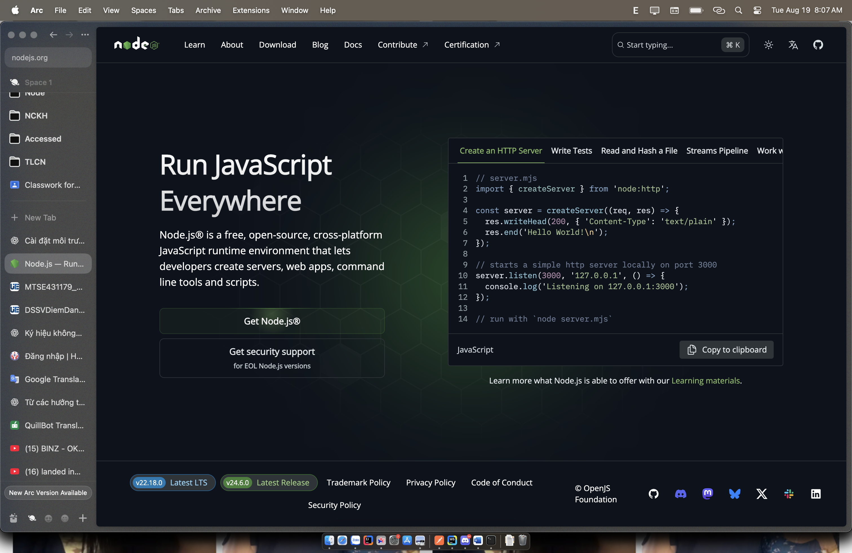

Sau đó kiểm tra đã cài đặt chưa bằng lệnh: npm --v

1. Tạo dự án ReactJS

2.1 Dùng Vite:  
npm create vite@latest my-app

cd my-app

npm install

npm run dev

* 1. Dùng react app

npx create-react-app my-app

cd my-app

npm start

Phần 2: Project ReactJS

1. Code

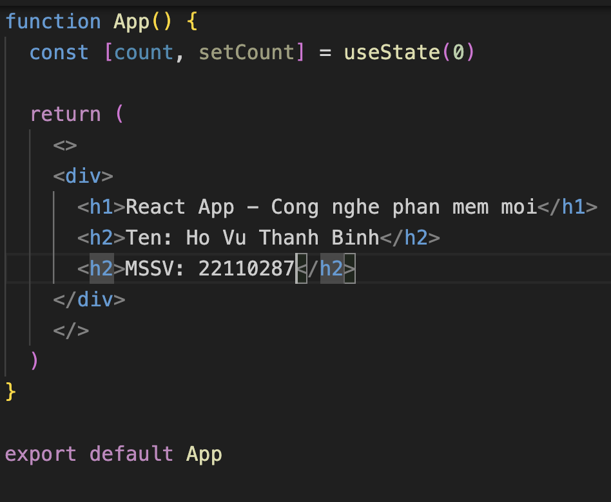

1. Giao diện

